Desarrollo Web Entorno Servidor

Tarea 1.

Pedro Miguel Deseado Sandonís.

CICLO: CFGS Desarrollo de aplicaciones Web Cloud Computing
MÓDULO: Desarrollo Web Entorno de Servidor
Unidad 7. BBDD MYSQL Y PHP

CURSO: 2º.

•

TÍTULO:

Bases de datos.

•

RESUELVE:

Generar una base de datos denominada ClubBasket y que tenga una tabla

para poder almacenar los siguientes campos:

• Id, clave integer autoincremental

• nombreJugador, alfanumérico

• posicion, alfanumerico

• numero, int

• edad, int

Introducir con phpmyadmin al menos 5 registros nuevos.

Respuesta:

Teniendo ya phpmyadmin configurado e instalado correctamente de prácticas anteriores:
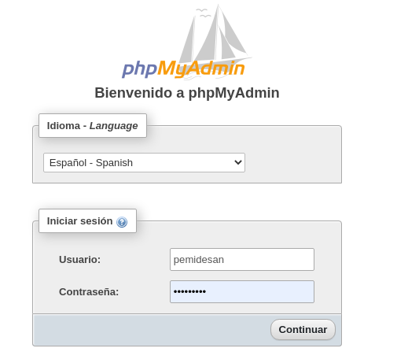

Tengo dos usuarios creados, uno administrador y otro pemidesan. Crearé la bbdd solicitada con Administrador y daré permisos de lectura y escritura a pemidesan sobre la misma.

Entro entonces como administrador
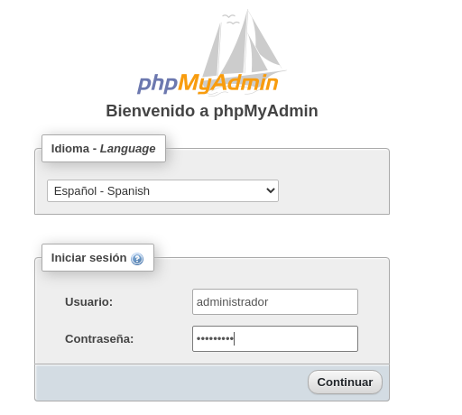

Creo la bbdd entrando en base de datos y luego en Crear Base de datos
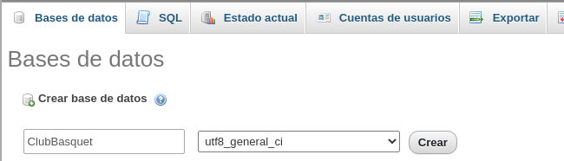

Creo ahora una tabla, que llamaré jugadores, e indico que voy a crearla con 5 campos (que son los campos id, nombreJugador, posicion, numero, edad)
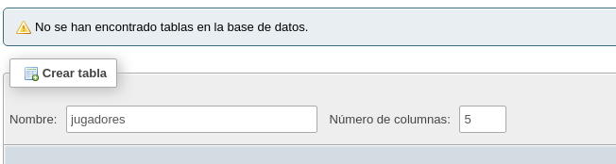

Creo los campos así:

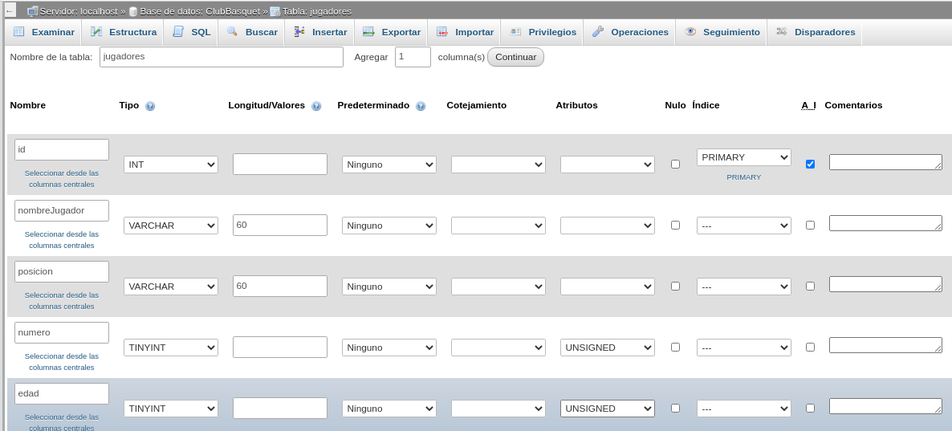

Que sería el equivalente de este Create Table:

CREATE TABLE `ClubBasquet`.`jugadores` ( `id` INT NOT NULL AUTO_INCREMENT , `nombreJugador` VARCHAR(60) NOT NULL , `posicion` VARCHAR(60) NOT NULL , `numero` TINYINT UNSIGNED NOT NULL , `edad` TINYINT UNSIGNED NOT NULL , PRIMARY KEY (`id`)) ENGINE = InnoDB;

Quedando la tabla así:
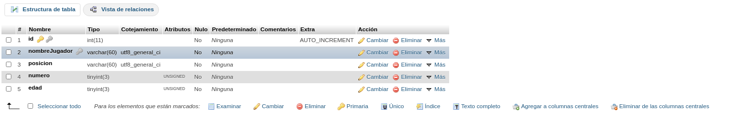

Introduzco ahora 5 nuevos registros.

Teniendo seleccionada la tala Jugadores, selecciono Insertar:

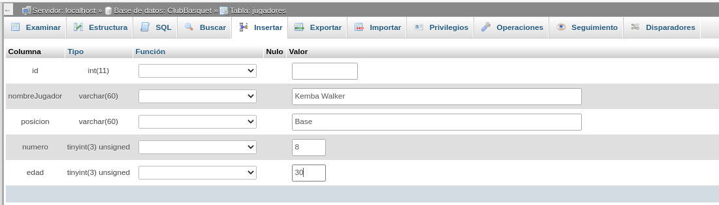

Que es equivalente a introducir por sql esta sentencia:

INSERT INTO `jugadores` (`id`, `nombreJugador`, `posicion`, `numero`, `edad`) VALUES (NULL, 'Kemba Walker', 'Base', '8', '30');

Ahora en la sección SQL, introduzco la siguente sentencia:

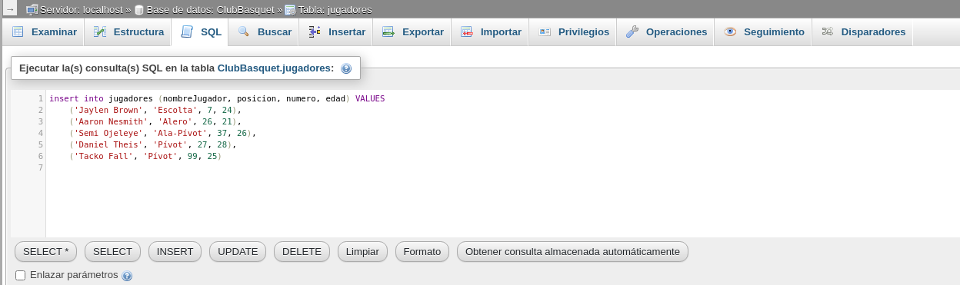

Veo como queda la tabla:

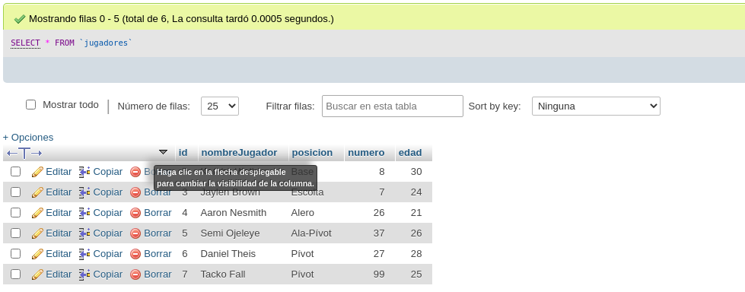

Para dar privilegios al usuario pemidesan, desde la consola de mysql:

MariaDB [(none)]> grant select, insert, update, delete, create, drop

-> on ClubBasquet.*

-> to 'pemidesan'@'localhost';

Conclusión:

Hemos creado una bbdd, una tabla y añadido registros utilizando phpMyAdmin.

